

Тезисы доклада

- НАЗВАНИЕ ДОКЛАДА:
Использование свободного программного обеспечения (СПО) в образовательном и научно-исследовательском процессе на примере моделирования сейсмической активности.

- АВТОРЫ: Ветохин В.В., Епанешников В.Д.

- ОРГАНИЗАЦИЯ (полное наименование, без аббревиатур):
Государственное образовательное учреждение высшего профессионального образования «Тихоокеанский государственный университет»

- ГОРОД: Хабаровск

- ТЕЛЕФОН: (4212) 37-51-91, 8 924 362-91-36

- ФАКС: (4212) 37-52-01

- E-mail: vvvetohin@mail.ru

- ТЕКСТ ТЕЗИСОВ ДОКЛАДА:

В настоящее время, в условиях экономического кризиса и усиления конкуренции на рынке образовательных услуг, образовательным учреждениям высшего и среднего профессионального образования необходимо уделять большое внимание эффективности инвестиций в информационные технологии, увеличивая отдачу от каждого вложенного рубля не только в прямом, денежном выражении, но и в косвенном, в развитии личностного потенциала студентов и преподавателей. Решению этих задачи способствует внедрение свободного программного обеспечения, которое позволяет не только на высоком уровне осуществлять работу в сфере образования, но и в полной мере позволяет развить у студентов навыки самостоятельного углубленного изучения материала, чему способствует открытость исходного кода предоставляемых программ и наличие грамотного и профессионального сообщества пользователей и разработчиков СПО. Важность этого направления так же подтверждается тем, что в рамках приоритетного национального проекта «Образование» теме свободного программного обеспечения было уделено большое внимание, и в пилотных регионах успешно выполнено внедрение программных продуктов на базе операционной системы GNU\Linux.
Для визуализации данных и моделирования сейсмической активности было решено использовать программу «Gnuplot», а в качестве командной оболочки - среду «bash», что позволило автоматизировать выполнение многих однотипных задач по расчёту и построению графиков по численным данным. Программа «Gnuplot», работая в режиме командной строки, позволяет передавать как непосредственно функции в математическом виде, которые необходимо построить, так и ссылку на файл, содержащий измерительные данные в определённом формате, расширяя возможности её применения.
В рамках решения поставленной задачи на языке «bash» были написаны скрипты для одноимённой интерактивной оболочки, содержащие набор установочных параметров и команды на построение выходных изображений по числовым данным о магнитуде землетрясения, удалённости от сейсмических станций, глубине очага залегания и др. На рисунке 1 представлена схема взаимодействия субъектов и объектов в образовавшейся системе.
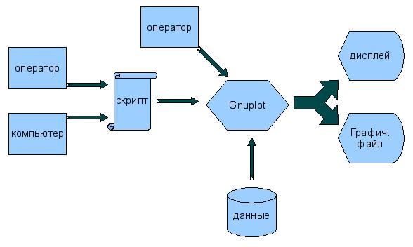
Рисунок 1. Схема взаимодействия субъектов и объектов в системе.

Как видно из представленной схемы, выполнение задач может осуществляться как совсем без участия человека, в случае автоматического выполнения скриптов по расписанию, так и при участии оператора, который может либо запускать необходимый скрипт, либо самостоятельно и вручную давать команды «Gnuplot». Такой режим можно использовать как для обычного выполнения функций, так и для отслеживания работы программы и поиска ошибок при её выполнении.
Использование созданных скриптов, как и программного обеспечения с открытым исходным кодом в общем случае, которое позволяет многократно использовать существующие разработки, приводит к сокращению издержек и увеличивает эффективность работы новых программных продуктов. Это, в свою очередь, увеличивает качество и эффективность работы всего учреждения в целом.
Очевидно, что происходящее ныне поэтапное внедрение СПО в учебных учреждениях должно носить комплексный подход, осуществляться по продуманной и отработанной программе, а так же поддерживаться всеми заинтересованными участниками процесса: студентами, преподавателями, инженерами и управленцами.

